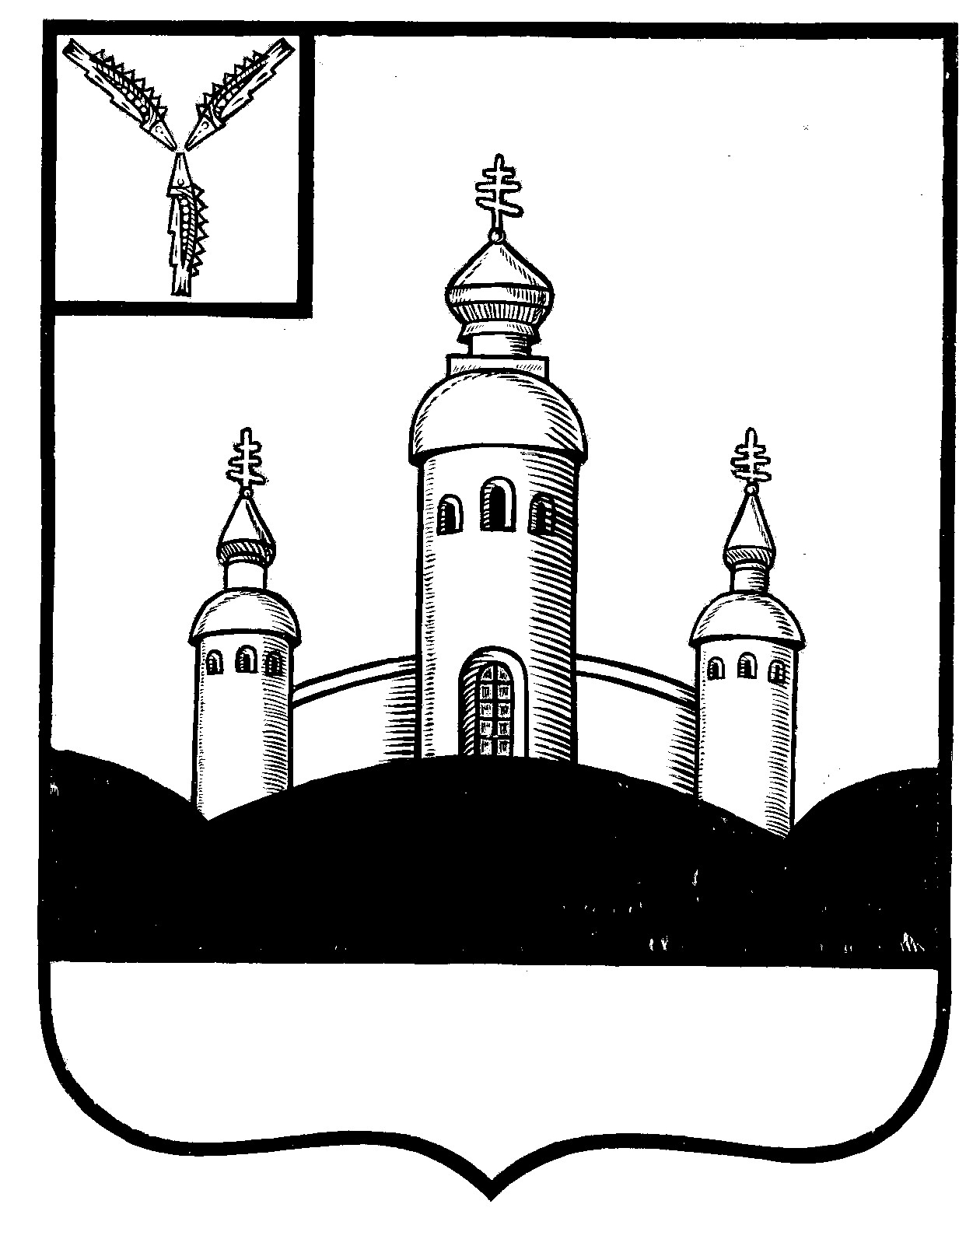
АДМИНИСТРАЦИЯ
ВОСКРЕСЕНСКОГО МУНИЦИПАЛЬНОГО РАЙОНА
САРАТОВСКОЙ ОБЛАСТИ
ПОСТАНОВЛЕНИЕ

От __________ № ______
с. Воскресенское

Об утверждении Порядка и сроков представления, рассмотрения и оценки предложений заинтересованных лиц о включении дворовой территории в муниципальную программу «Формирование современной городской среды на территории Воскресенского муниципального образования Воскресенского муниципального района Саратовской области на 2018 - 2022 годы», Порядка и сроков представления, рассмотрения и оценки предложений заинтересованных лиц о включении мест массового посещения граждан в муниципальную программу «Формирование современной городской среды на территории Воскресенского муниципального образования Воскресенского муниципального района Саратовской области на 2018 - 2022 годы»

В соответствии со статьей 179 Бюджетного кодекса Российской Федерации, Федеральным законом от 06.10.2003 г. № 131-ФЗ «Об общих принципах организации местного самоуправления в Российской Федерации», приказом Министерства строительства и жилищно-коммунального хозяйства Российской Федерации от 6 апреля 2017 года №691/пр «Об утверждении методических рекомендаций по подготовке государственных (муниципальных) программ формирования современной городской среды в рамках реализации приоритетного проекта «Формирование комфортной городской среды» на 2018-2022 годы», постановлением Правительства Саратовской области от 30 августа 2017 года №449-П «О государственной программе Саратовской области «Формирование комфортной городской среды на 2018-2022 годы», руководствуясь Уставом Воскресенского муниципального района Саратовской области,

ПОСТАНОВЛЯЕТ:

1. Утвердить Порядок и сроки представления, рассмотрения и оценки предложений заинтересованных лиц о включении дворовой территории в муниципальную программу «Формирование современной городской среды на территории Воскресенского муниципального образования Воскресенского муниципального района Саратовской области на 2017 год» согласно приложению №1.
2.Утвердить Порядок и сроки представления, рассмотрения и оценки предложений заинтересованных лиц о включении общественной территории в муниципальную программу «Формирование современной городской среды на территории Воскресенского муниципального образования Воскресенского муниципального района Саратовской области на 2018 - 2022 годы» согласно приложению № 2.
3. Контроль исполнения настоящего постановления оставляю за собой.
4. Настоящее постановление вступает в законную силу со дня опубликования в газете «Наша жизнь» и подлежит размещению на официальном сайте администрации Воскресенского муниципального района Саратовской области http://www.voskresensk64.ru

Глава Воскресенского муниципального
района Саратовской области Д.В. Павлов

Приложение №1
к постановлению администрации
Воскресенского муниципального района
Саратовской области от ________ № ___

ПОРЯДОК И СРОКИ
представления, рассмотрения и оценки предложений заинтересованных лиц о включении дворовой территории в муниципальную программу «Формирование современной городской среды на территории Воскресенского муниципального образования Воскресенского муниципального района Саратовской области на 2018-2022 годы»

1. Основные положение
Целью настоящего Порядка является установления последовательности предоставления, рассмотрения и оценки предложений заинтересованных лиц о включении дворовой территории в муниципальную программу, условий и критериев отбора дворовых территорий многоквартирных домов (далее - отбор! дворовых территорий МКД) для включения дворовых территорий Воскресенского муниципального образования Воскресенского муниципального района в муниципальную программу «Формирование современной городской среды на территории Воскресенского муниципального образования Воскресенского муниципального района Саратовской области на 2018 - 2022 годы» (далее по тексту - перечень дворовых территорий).
Перечень дворовых территорий многоквартирных домов формируется из числа дворовых территорий многоквартирных домов, претендующих на получение бюджетных средств и принявших участие в отборе дворовых территорий МКД.
Основные понятия, используемые в настоящем Порядке:
заявка - заявка на участие в отборе дворовых территорий многоквартирных домов в целях формирования адресного перечня для включения дворовых территорий Воскресенского муниципального образования Воскресенского муниципального района муниципальную программу «Формирование современной городской среды на территории Воскресенского муниципального образования Воскресенского муниципального района Саратовской области на 2018 - 2022 годы» по форме, указанной в приложении 1 к настоящему Порядку;
заинтересованные лица - собственники, жилых и нежилых помещений в многоквартирных домах, собственники, иных зданий и сооружений, расположенных в границах дворовой территории, подлежащей благоустройству,
дворовая территория - совокупность территорий, прилегающих к многоквартирным домам, с расположенными на них объектами, предназначенными для обслуживания и эксплуатации таких домов, и элементами благоустройства этих территорий, в том числе парковками (парковочными местами), тротуарами и автомобильными дорогами, включая автомобильные дороги, образующие проезды к территориям, прилегающим к многоквартирным домам.

2. Порядок приема, рассмотрения и оценки предложений, заинтересованных лиц о включении дворовых территорий в муниципальную «Формирование современной городской среды на территории Воскресенского муниципального образования Воскресенского муниципального района Саратовской области на 2018-2022 годы»

Заинтересованные лица вправе представлять предложения о включении дворовых территорий в муниципальную программу, включающие виды работ из минимального перечня работ и (или) дополнительного перечня работ по благоустройству.
Минимальный перечень работ является исчерпывающим и не может быть дополнен, включает в себя следующие виды работ:
- ремонт дворовых проездов;
- обеспечение освещения дворовых территорий;
- установка скамеек;
- установка урн для мусора.
Выполнение минимального перечня работ по благоустройству предусматривает трудовое участие не менее 10 процентов заинтересованных лиц от общего числа собственников помещений в многоквартирных домах, собственников иных зданий и сооружений, расположенных в границах дворовых территорий, подлежащих благоустройству.
Дополнительный перечень работ включает в себя следующие виды работ:
- оборудование детских и (или) спортивных площадок, автомобильных парковок;
- озеленение территорий.
Дополнительный перечень работ реализуется только при условии реализации работ, предусмотренных минимальным перечнем по благоустройству. При выполнении дополнительного перечня работ по благоустройству уровень долевого финансирования за счет средств собственников помещений в многоквартирных домах, собственников иных зданий и сооружений должен составлять не менее 50 процентов от объема финансирования дополнительных видов работ по благоустройству.
Заявка на включение в муниципальную программу «Формирование современной городской среды на территории Воскресенского муниципального образования Воскресенского муниципального района Саратовской области на 2018-2022 годы» подается заинтересованным лицом в администрацию Воскресенского муниципального района.
Заявки на включение в муниципальную программу могут быть поданы заинтересованными лицами со дня опубликования настоящего Порядка. Срок подачи заявок до даты принятия решения о проведении общественных обсуждений проекта муниципальной программы.
К заявке обязательным приложением являются заверенные копии протоколов общего собрания собственников помещений в многоквартирном доме, оформленные в соответствии с требованиями Жилищного кодекса Российской Федерации, содержащие в том числе, следующую информацию:
- решение об обращении с предложением по включению дворовой территории в муниципальную программу;
- перечень работ по благоустройству дворовой территории, сформированный исходя из минимального перечня работ по благоустройству;
- перечень работ по благоустройству дворовой территории, сформированный исходя из дополнительного перечня работ по благоустройству (в случае принятия такого решения заинтересованными лицами);
- форма участия и доля участия заинтересованных лиц в реализации мероприятий по благоустройству дворовой территории в соответствии с требованиями установленными пунктом 2 настоящего Порядка;
- решение о порядке сбора денежных средств на софинансирование видов работ, выполняемых в рамках дополнительного перечня работ, представитель (представители) заинтересованных лиц, уполномоченных на представление предложений, согласование дизайн-проекта благоустройства дворовой территории, а также на участие в контроле за выполнением работ по благоустройству дворовой территории, в том числе промежуточном, и их приемке;
- решение о включении в состав общего имущества многоквартирного дома сооружений и объектов, установленных на дворовой территории в результате реализации мероприятий по ее благоустройству;
- решение об обязательном последующем содержании за счет средств собственников помещений в МКД и текущем ремонте объектов внешнего благоустройства, выполненных в рамках мероприятий муниципальной программы, согласно предлагаемому обслуживающей организацией размеру платы за содержание и ремонт жилого помещения.
В муниципальную программу подлежат включению дворовые территории, исходя из даты представления заявки заинтересованных лиц при условии соответствия поданной заявки требованиям, установленным настоящим порядком и оформленных в соответствии с требованиями действующего законодательства и в пределах лимитов бюджетных ассигнований, предусмотренных муниципальной программой на реализацию мероприятий по благоустройству дворовых территорий.
Дворовые территории, прошедшие отбор в 2019 году в связи с выделенными лимитами бюджетных ассигнований, предусмотренных муниципальной программой, включаются в муниципальную программу на 2018-2022 годы, исходя из даты представления предложений заинтересованных лиц.
Отбор и оценка заявок заинтересованных лиц на включение в муниципальную программу «Формирование современной городской среды на территории Воскресенского муниципального образования Воскресенского муниципального района Саратовской области на 2018-2022 годы» осуществляет общественная комиссия, созданная администрацией Воскресенского муниципального района для включения дворовых территорий в муниципальную программу.
Общественная комиссия проводит отбор представленных заявок заинтересованных лиц посредством оценки заявок на участие в отборе дворовых территорий многоквартирных домов по балльной системе, исходя из даты, подачи заявки и критериев отбора дворовых территорий многоквартирных домов, в срок не более 3 рабочих дней с момента окончания срока подачи заявок (далее - комиссия).
Комиссия рассматривает заявки на участие в отборе на соответствие требованиям, установленным настоящим Порядком, о чем составляется протокол рассмотрения й оценки заявок на участие в отборе.
В результате оценки представленных заявок заинтересованных лиц осуществляется формирование адресного перечня дворовых территорий многоквартирных домов из участников отбора дворовых территорий.
Протокол оценки подписывается всеми членами общественной комиссии, присутствовавших на заседании по рассмотрению заявок заинтересованных лиц.
Критерии оценки предложений заинтересованных лиц о включении дворовых территорий в муниципальную программу «Формирование современной городской среды на территории Воскресенского муниципального образования Воскресенского муниципального района Саратовской области на 2018 - 2022 годы».

- Критерии оценки предложений заинтересованных лиц о включении дворовых территорий в муниципальную программу «Формирование современной городской среды на территории Воскресенского муниципального образования Воскресенского муниципального района Саратовской области на 2018-2022 годы»

Комиссия осуществляет оценку заявок заинтересованных лиц для формирования адресного перечня дворовых территорий многоквартирных домов на проведение работ по ремонту и благоустройству дворовых территорий Воскресенского муниципального образования Воскресенского муниципального района на основе бальной оценки - соответствии с приложением №2 к настоящему Порядку.

Приложение №1
к порядку и срокам предоставления
рассмотрения и оценки предложений
заинтересованных лиц о включении дворовой
территории в муниципальную программу

Главе Воскресенского
муниципального района
___________Д.В. Павлову
От___________________

___________________

ЗАЯВКА
на включение дворовой территории многоквартирного дома в муниципальную программу «Формирование современной городской среды на территории Воскресенского муниципального образования Воскресенского муниципального района Саратовской области на 2018-2022 годы»

Прошу включить дворовую территорию многоквартирного дома ___________________________________________________________________________________________
(адрес многоквартирного дома)

в муниципальную программу формирования комфортной среды Воскресенского муниципального образования Воскресенского муниципального района на 2018-2022 годы на 2019 год.

Приложение:
1.Протокол общего собрания собственников помещений в многоквартирном доме о назначении Председателя совета дома.
2.Протокол общего собрания собственников помещений в многоквартирном доме, решений собственников зданий и сооружений.
3.Схема с границами территории, предлагаемой к благоустройству (при наличии).

_________________________________________________
(подпись, фамилия, имя, отчество подписавшего заявку)

Приложение №2
к порядку и срокам предоставления
рассмотрения и оценки предложений
заинтересованных лиц о включении дворовой
территории в муниципальную программу

№ п/п | Наименование критериев отбора | Балл, присваиваемый в соответствии с критерием отбора
1. | Продолжительность эксплуатации многоквартирного Дома:
 | а) от 41 и более лет | 8
 | б) от 31 до 40 лет | 6
 | в) от 21 до 30 лет | 3
 | г) от 16 до 20 лет | 1
 | д) от 10 до 15 лет | 0
2 | Наличие ранее проведенного капитального ремонта многоквартирного дома:
 | а) капитальный ремонт произведен в течение от 1 до 3 лет | 8
 | б) капитальный ремонт произведен в течение от 3 до 5 лет | 6
 | в) капитальный ремонт произведен в течение от 5 до 8 лет | 3
 | г) капитальный ремонт произведен более 8 лет | 1
3. | Техническое состояние дворовой территории многоквартирного дома не соответствует установленным требованиям:
 | а) детское игровое оборудование:
 | - наличие | 0
 | - отсутствие | 6
 | б) малые архитектурные формы:
 | - наличие | 0
 | - отсутствие | 6
 | в) тротуар:
 | - наличие | 0
 | - отсутствие | 6
4. | Финансовая дисциплина собственников помещений в многоквартирном доме (размер суммарной задолженности по плате за ремонт и содержание жилья, вносов на капитальный ремонт):
 | 0 % задолженности от общей суммы начислений | 6
 | от 1 до 5 % | 3
 | от 6 до 10 % | 1
 | свыше 10 % | 0
 | Наличие проектно-сметной документации | 10
 | Отсутствие проектно-сметной документации | 0

Приложение №3
к порядку и срокам предоставления
рассмотрения и оценки предложений
заинтересованных лиц о включении дворовой
территории в муниципальную программу

______
Состав общественной комиссии
по включению дворовых территорий многоквартирных домов Воскресенского муниципального образования Воскресенского муниципального района в муниципальную программу «Формирование современной городской среды на территории Воскресенского муниципального образования Воскресенского муниципального района Саратовской области на 2018-2022 годы»

Павлов Д.В. | - глава Воскресенского муниципального района, председатель комиссии;
Шеметова С.В. | - и.о. начальника отдела строительства, ЖКХ, архитектуры и благоустройства администрации Воскресенского муниципального района, заместитель председателя комиссии;
Бондарева М.В. | - специалист отдела строительства, ЖКХ, архитектуры и благоустройства администрации Воскресенского муниципального района, секретарь комиссии
Члены комиссии:
Высоцкая Т.Ю. | - начальник отдела по земельным и имущественным отношениям администрации Воскресенского муниципального района;
Субботина А.А. | - начальник юридического отдела администрации Воскресенского муниципального района;
Мухамеджанов Р.М. | - член общественного Совета Воскресенского муниципального района (по согласованию).

Приложение №2
к постановлению администрации
Воскресенского муниципального района
Саратовской области от ________ № ___

Порядок и сроки
представления, рассмотрения и оценки предложений заинтересованных лиц о включении общественной территории в муниципальную программу «Формирование современной городской среды на территории Воскресенского муниципального образования Воскресенского муниципального района Саратовской области на 2018 - 2022 годы»

1. Основные положения

1. Целью настоящего Порядка является установление последовательности предоставления, рассмотрения и оценки предложений граждан и организаций о включении в муниципальную программу «Формирование современной городской среды на территории Воскресенского муниципального образования Воскресенского муниципального района Саратовской области на 2018 - 2022 годы» общественной территории, подлежащей благоустройству (далее – муниципальная программа).
2. В целях настоящего порядка под общественной территорией понимается территория общего пользования, которыми беспрепятственно пользуется неограниченный круг лиц соответствующего функционального назначения (в том числе площади, набережные, улицы, пешеходные зоны, береговые полосы водных объектов общего пользования, скверы, парки, бульвары).

2. Порядок приема, рассмотрения и оценки предложений заинтересованных лиц
1. Предложение о включении в муниципальную программу общественной территории вправе подавать граждане и организации (далее – заявители) в соответствии с настоящим Порядком.
2. Предложение о включении общественной территории в муниципальную программу должно отвечать следующим критериям:
- соответствие территории градостроительной документации в части ее функционального зонирования;
- возможность реализации проекта в полном объеме в период 2018-2022 гг.
3. Заявители вправе представлять предложения о включении мероприятий по благоустройству общественной территории, подлежащей благоустройству в администрацию Воскресенского муниципального района. Предложения могут быть поданы заявителями со дня опубликования настоящего Порядка. Срок подачи заявок до 14 февраля 2019 года.
В заявке заявитель вправе указать:
- предложение о благоустройстве общественной территории с указанием местоположения, перечня работ предлагаемых к выполнению на общественной территории;
- предложения по размещению на общественной территории видов оборудования, малых архитектурных форм, иных некапитальных объектов;
- предложения по организации различных по функциональному назначению зон на общественной территории, предлагаемой к благоустройству;
- предложения по стилевому решению, в том числе по типам озеленения общественной территории, освещения и осветительного оборудования;
- проблемы, на решение которых направлены мероприятия по благоустройству общественной территории.
К заявке заявитель вправе приложить эскизный проект благоустройства с указанием перечня работ по благоустройству, перечня объектов благоустройства предлагаемых к размещению на общественной территории, визуальное изображение (фото, видео, рисунки, смету и т.д.).
Отбор и оценка заявок осуществляет общественная комиссия, созданная администрацией Воскресенского муниципального района по рассмотрению предложений о включении в муниципальную программу «Формирование современной городской среды на территории Воскресенского муниципального образования Воскресенского муниципального района Саратовской области на 2018 - 2022 годы»
Комиссия рассматривает заявку на соответствие требованиям, установленным п.2 настоящего раздела Порядка, о чем составляется протокол рассмотрения.
Протокол оценки подписывается всеми членами общественной комиссии, присутствовавших на заседании по рассмотрению заявок заинтересованных лиц

Приложение №1
к порядку и срокам предоставления
рассмотрения и оценки предложений
заинтересованных лиц о включении дворовой
территории в муниципальную программу

Главе Воскресенского
муниципального района
___________Д.В. Павлову

От_________________
___________________ ___________________

ЗАЯВКА
на включение общественной территории в муниципальную программу «Формирование современной городской среды на территории Воскресенского муниципального образования Воскресенского муниципального района Саратовской области на 2018 - 2022 годы»

Прошу включить общественную территорию _______________________________________________________________
(адрес многоквартирного дома)

в муниципальную программу формирования комфортной среды Воскресенского муниципального образования Воскресенского муниципального района на 2018-2022 годы.

Приложение:
эскизный проект благоустройства с указанием перечня работ по благоустройству, перечня объектов благоустройства предлагаемых
к размещению на общественной территории, визуальное изображение (фото, видео, рисунки, смету и т.д.).

__________________________________________________________________
(подпись, фамилия, имя, отчество подписавшего заявку)

Приложение №2
к порядку и срокам предоставления
рассмотрения и оценки предложений
заинтересованных лиц о включении дворовой
территории в муниципальную программу

______
Состав общественной комиссии по включению общественной территорий Воскресенского муниципального образования Воскресенского муниципального района в муниципальную программу «Формирование современной городской среды на территории Воскресенского муниципального образования Воскресенского муниципального района Саратовской области на 2018 - 2022 годы»

Павлов Д.В. | - глава Воскресенского муниципального района, председатель комиссии;
Шеметова С.В. | - и.о. начальника отдела строительства, ЖКХ, архитектуры и благоустройства администрации Воскресенского муниципального района, заместитель председателя комиссии;
Бондарева М.В. | - специалист отдела строительства, ЖКХ, архитектуры и благоустройства администрации Воскресенского муниципального района, секретарь комиссии
Члены комиссии:
Высоцкая Т.Ю. | - начальник отдела по земельным и имущественным отношениям администрации Воскресенского муниципального района;
Субботина А.А. | - начальник юридического отдела администрации Воскресенского муниципального района;
Мухамеджанов Р.М. | - член общественного Совета Воскресенского муниципального района (по согласованию).

